1. 简单说一下运用模拟退火和LSTM进行拟合和预测的步骤（主要是如何用模拟退火对LSTM进行改进以及一些参数的选择之类的？）

主要论文有一章前面半章就是要写这些，所以要了解清楚一些(就是给我一些关键内容就好 具体我自己写) 最好是文字形式 不方便的话就语音也行 腾讯会议也行

这部分目录大概是这样：

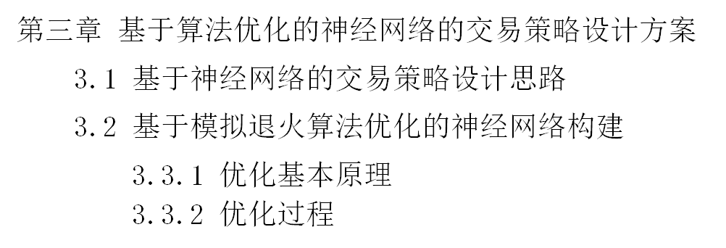

2. 线性回归系数：0.81033977

3. 1倍标准差、2倍标准差对应的收益结果（分训练集和测试集，分两种t-1的记录方式）

4. 单独用LSTM进行预测的预测结果图（那两副两条线的图）以及对应的收益结果数据

5. 分别计算用两种方法进行预测的平均绝对误差、拟合优度（平方相关系数）。（这项应该是要测试集的？要不还是两部分都算一下吧）

|  |  |  |  |  |  |  |  |  |  |  |
| --- | --- | --- | --- | --- | --- | --- | --- | --- | --- | --- |
| 模拟退火—LSTM | 1倍标准差 | | | | | 2倍标准差 | | | | |
| t-1都记录 | | 出现T-1后记 | | t-1都记录 | | | 出现T-1后记 | |
| 训练集 | 测试集 | 训练集 | 测试集 | 训练集 | | 测试集 | 训练集 | 测试集 |
| 交易总次数 | 103 | 2 | 80 | 2 | 23 | | 1 | 16 | 1 |
| 的总次数 | 77 | 2 | 58 | 2 | 18 | | 1 | 12 | 1 |
| 总收益 | 113591.858 | 4928.710 | 69598.428 | 4928.710 | 59466.392 | | 3595.051 | 37153.881 | 3595.051 |
| 平均单笔收益 | 1102.836 | 2464.355 | 869.980 | 2464.355 | 2585.495 | | 3595.051 | 2322.118 | 3595.051 |

|  |  |  |  |  |  |  |  |  |
| --- | --- | --- | --- | --- | --- | --- | --- | --- |
| LSTM | 1倍标准差 | | | | 2倍标准差 | | | |
| t-1都记录 | | 出现T-1后记 | | t-1都记录 | | 出现T-1后记 | |
| 训练集 | 测试集 | 训练集 | 测试集 | 训练集 | 测试集 | 训练集 | 测试集 |
| 交易总次数 | 73 | 2 | 56 | 2 | 18 | 1 | 15 | 1 |
| 的总次数 | 35 | 2 | 25 | 2 | 12 | 1 | 9 | 1 |
| 总收益 | 44815.675 | 4928.710 | 29447.319 | 4928.710 | 28118.877 | 3595.051 | 23268.409 | 3595.051 |
| 平均单笔收益 | 613.913 | 2464.355 | 525.845 | 2464.355 | 1562.160 | 3595.051 | 1551.227 | 3595.051 |

|  |  |  |  |  |
| --- | --- | --- | --- | --- |
|  | 模拟退火—LSTM | | LSTM | |
|  | 训练集 | 测试集 | 训练集 | 测试集 |
| 平均绝对误差 | 233.972855 | 16.811127 | 230.568710 | 13.799421 |
| 拟合优度 | 149.179352 | 8.946979 | 157.344299 | 10.644482 |